МИНИСТЕРСТВО НАУКИ И ВЫСШЕГО ОБРАЗОВАНИЯ РОССИЙСКОЙ ФЕДЕРАЦИИ
Федеральное государственное бюджетное образовательное учреждение
высшего образования
«КУБАНСКИЙ ГОСУДАРСТВЕННЫЙ УНИВЕРСИТЕТ»
(ФГБОУ ВО «КубГУ»)

Факультет управления и психологии
Кафедра общего, стратегического, информационного менеджмента и бизнес – процессов

КУРСОВАЯ РАБОТА

СЛУЖБА ДОКУМЕНТООБОРОТА И ДЕЛОПРОИЗВОДСТВА ОРГАН УПРАВЛЕНИЯ ДОКУМЕНТАМИ (НА ПРИМЕРЕ ОТДЕЛА ЗАГС ПРИКУБАНСКОГО ВНУТРИГОРОДСКОГО ОКРУГА ГОРОДА КРАСНОДАРА УПРАВЛЕНИЯ ЗАГС КРАСНОДАРСКОГО КРАЯ)

Работу выполнила ______________________________________ А. В. Пенчук
(подпись)

Направление подготовки 46.03.02 Документоведение и архивоведение, курс 1

Направленность (профиль) «Организационное проектирование документационного обеспечения управления в организации», заочная форма обучения

Научный руководитель,
доцент, канд. экон. наук, доцент __________________________ Д.В. Ланская
(подпись, дата)
Нормоконтролер,
доцент, канд. экон. наук, доцент __________________________ Д.В. Ланская
(подпись, дата)

Краснодар
2021

СОДЕРЖАНИЕ

Введение……………………………………………………………………… | 3
1 Общие вопросы о службе документооборота и делопроизводства органе управления документами | 6
1.1 Сущность и понятие делопроизводство, документооборот…………………………………………………………… | 6
1.2 Понятие службы документооборота и делопроизводства орган управления документами………………………………………………….. | 11
1.3 Система управления документами………………….…………………. | 12
2 Служба документооборота и делопроизводства орган управления документами в отделе ЗАГС Прикубанского отдела ЗАГС управления ЗАГС Краснодарского края…………………………………………………. | 15
2.1 Структура органа управления документами………………………….. | 15
2.2 Организация службы документооборота и делопроизводства органа управления документами………………………………………………….. | 17
2.3 Проблемы, возникающие в службе документооборота и делопроизводства органе управления документами | 20
Заключение…………………………………………………………………... | 23
Список использованных источников……………………………………….. | 25
Приложения | 30

ВВЕДЕНИЕ

Управление документами – это циклический процесс, такой же, как и любая работа. Когда говорят, что учреждение функционирует, имеют в виду, что выполняются какие-то определенные действия, необходимые и достаточные для поддержания её жизнедеятельности. Документы одновременно являются свидетельствами деловой деятельности и информационными активами. Они отличаются от других информационных ресурсов на основании их доказательной роли при совершении деловых операций и их опоры на метаданные, которые используются для определения и сохранности контекста, а также применения соответствующих правил по управлению документы [1].
Актуальность темы исследования определяется тем, что орган управления документами - это ключевой компонент любого учреждения. Орган управления документами является главенствующим, обеспечивающим всю совокупность работы с документами в учреждении. Если представить учреждение, как часовой механизм, то орган управления документами будет являться связующим звеном, обеспечивающий бесперебойную работу шестерёнок (структурных подразделений) и их взаимодействие между собой, во многом от работы этого «часового механизма» зависит и верность принятых управленческих решений руководителем.
Исходя из вышеизложенного, сформулирована цель и задачи курсовой работы.
Цель работы состоит в том, чтобы ответить на вопрос о том, как построен орган управления документами в учреждениях, какова ее структура.
Для осуществления заданной цели необходимо решить следующие задачи:
1) рассмотреть теоретические аспекты службы документооборота и делопроизводства органа управления документами;
2) рассмотреть организацию управления документами в учреждении отдел ЗАГС Прикубанского внутригородского округа города Краснодара управления ЗАГС Краснодарского края;
3) выявить проблемы, возникающие в органе управления документами в учреждении отдел ЗАГС Прикубанского внутригородского округа города Краснодара управления ЗАГС Краснодарского края.
Объект исследования – орган управления документами в учреждении отдел ЗАГС Прикубанского внутригородского округа города Краснодара управления ЗАГС Краснодарского края.
Предмет исследования – элементы и принципы органа управления документами.
Анализ литературы по данной теме показал, что данной проблемой занимались многие учёные в разных её аспектах, а именно:
− исследование органа управления организации нашло своё отражение в трудах учёных Зайцева Е.В. [5], Кузнецов И.Н. [7], Сыса Д.О. [16], Сокова А.Н. [15] и других авторов.
Методологическую основу исследования составляют работы отечественных и зарубежных ученых по проблеме документационного обеспечения деятельности учреждений различных типов.
Эмпирическую базу исследования составили: материалы учебных пособий, официальные документы Управления ЗАГС Краснодарского края (Приказ министерства юстиции Российской Федерации №202 от 1 октября 2018 г. "Об утверждении форм записей актов гражданского состояния и Правил заполнения форм записей атов гражданского состояния" и другие).
Научная новизна исследования заключается в исследовании учреждения отдел ЗАГС Прикубанского округа города Краснодара управления ЗАГС Краснодарского края на основе концепций ученых по системам управления документами. опционально)
Структура курсовой работы обусловлена целью и задачами исследования и включает в себя: введение, два раздела, заключение, приложение, список использованных источников.
В первом разделе представлены теоретические аспекты службы документооборота и делопроизводства, разновидности систем управления документами в учреждениях.
Во втором разделе исследуются элементы систем управления документами, и раскрывается их роль в учреждении отдел ЗАГС Прикубанского внутригородского округа города Краснодара управления ЗАГС Краснодарского края.

1 Общие вопросы о службе документооборота и делопроизводства органе управления документами

Сущность и понятие делопроизводство, документооборот

Делопроизводство базируется на работе с документами, поэтому первоначально следует определить, что же является документом. Документ в переводе с латинского слова “documentum” - доказательство, свидетельство.
Согласно статье 1 Федерального закона от 29.12.1994 г. № 77-ФЗ «Об обязательном экземпляре документов» документ - материальный носитель с зафиксированной на нем в любой форме информацией в виде текста, звукозаписи, изображения и (или) их сочетания, который имеет реквизиты, позволяющие его идентифицировать, и предназначен для передачи во времени и в пространстве в целях общественного использования и хранения.
Таким образом, документом является любой носитель, как материальный, так и нематериальный (например, электронный) призванный своим существованием:
1) зафиксировать какую-либо информацию;
2) подтвердить какой-либо факт;
3) для передачи информации;
4) для хранения информации на носителях разного рода.
Все документы делятся на личные и официальные. Личными документами являются созданные вне деловой сферы, например, документы, удостоверяющие личность, иные документы, выдаваемые органами государственной власти и содержащие библиографическую запись для идентификации владельца. Официальными же документами являются документы, обладающие юридической силой, например, международные договоры, ратифицированные Российской Федерацией, приказы и распоряжения Президента РФ, Постановления Правительства и т.д.
Делопроизводство - отрасль деятельности, обеспечивающая документирование и организацию работы с официальными документами [2].
Документирование - фиксация информации на материальных носителях в установленном порядке [2]. То есть запись информации на определённом носителе.
Делопроизводство - это отрасль, которая регулирует работу с документами в органе управления документами: их создание, оформление, исполнение, хранение, уничтожение. Структура делопроизводства показана на рисунке 1.

Делопроизводство

Документирование (создание документа)
Оформление документа / Регистрация документа, поступившего в учреждение

Исполнение документа

Оперативное хранение документа

Передача для дальнейшего хранения / уничтожение документа

Рисунок 1 - Структура делопроизводства
Вне зависимости от форм собственности и организационной структуры в организации, органе государственной власти, индивидуального предпринимателя возникает необходимость в ведении делопроизводства, так как для существования им необходимы правоустанавливающие, налоговые, кадровые, бухгалтерские и другие документы, а также работа с ними. В противном случае невозможно будет разобраться в документопотоке, отладить создание, исполнение и хранение необходимой документации.
Движение документов в организации с момента их создания, получения до завершения исполнения, отправки образует документооборот.
Согласно пункту 3.2.2. Организация работы с документами ГОСТа Р 7.0.8-2013 “Система стандартов по информации, библиотечном и издательскому делу. Делопроизводство и архивное дело. Термины и определения”. Документооборот: движение документов в организации с момента их создания или получения до завершения исполнения или отправки.
Документооборот представлен тремя основными документопотоками, они представлены на рисунке 2.

Документооборот
Отправляемые документы
(движущиеся от момента их создания до момента отправки)
Поступающие документы
(движущиеся от момента поступления до исполнения и передачи на хранение)

Внутренние документы
(движущиеся внутри организации от момента их создания до исполнения, направления на хранение)

Рисунок 2 – Виды документопотоков
Корреспонденция - документы, составляющие переписку между органами государственной власти, государственными и негосударственными организациями, физическими лицами [13].
Корреспонденция делится на два вида: входящая и исходящая.

Входящая
Исходящая
Корреспонденция

документы, поступившие в отдел, структурное подразделение курьером, почтой, нарочно, либо посредством электронной почты. Это могут быть запросы компетентных органов, обращения граждан, извещения и предписания
документы, которые созданы для отправки в другие организации, должностным или частным лицам, например, ответы на запросы компетентных органов, ответы на обращения граждан

Рисунок 3 – Виды корреспонденции
Такая корреспонденция должна иметь свой номер (индекс), который присваивается согласно номенклатуре дел.
Номенклатура дел - Систематизированный перечень наименований дел, заводимых в организации, с указанием сроков их хранения, оформленный в установленном порядке [2].
Номенклатура дел в свою очередь представляет собой унифицированную систему хранения и систематизации корреспонденции. Без номенклатуры дел было бы невозможно разобраться в потоке документов, разделить входящую от исходящей корреспонденции, запросы компетентных органов от обращений граждан, а также разобраться в сроках исполнения и хранения документов.
Следовательно, документы, включенные в документооборот означает: документы созданные, зарегистрированные, а также хранящиеся согласно номенклатуре дел (для входящей корреспонденции) и отправленные по месту назначения (для исходящей корреспонденции).
В условиях цифровизации всех сфер жизни общества и государства осуществляется практически полный переход федеральных органов власти и подведомственных им организаций на электронный документооборот [8]. Также, как и коммерческие и некоммерческие организации, которые признают необходимость повсеместного введения электронного документооборота.
Электронный документооборот - документооборот с использованием автоматизированной информационной системы (системы электронного документооборота). То есть движение электронного документа от создания до завершения исполнения и отправки такого документа. Процесс движения, обработки, хранения и обмена электронными документами.
Электронный документ - документ, информация в котором представлена в электронном виде, при этом имеющий необходимые реквизиты, придающие ему юридическую силу.
Электронный документ быть как созданный с использование информационно-коммуникационных технологий (далее ИКТ), либо отсканированный в электронную форму оригинал документа. На таком документе должна быть проставлена подпись должностного лица, компетентного работника, вручную, если это отсканированный оригинал документа, и электронную подпись, в случае, если документ создан с использованием ИКТ.
Электронный документ должен обладать следующими характеристиками: аутентичностью и достоверностью.
Аутентичность - свойство электронного документа, гарантирующее, что электронный документ идентичен заявленному [2].
Достоверность - свойство электронного документа, при котором содержание электронного документа является полным и точным представлением, подтверждающим операции, деятельности или фактов и которому можно доверять в последующих операциях или последующей деятельности [2].
Таким образом, документооборот представляет собой составную часть ведения делопроизводства, как бумажных, так и на электронных носителях, а также непосредственно движение документа в организации.

1.2 Понятие службы документооборота и делопроизводства орган управления документами

Служба делопроизводства - структурное подразделение, на которое возложены функции по ведению делопроизводства, а также лица, ответственные за ведение делопроизводства в других подразделениях организации [2].
По аналогии с определением службы делопроизводства можно определить, что такое служба документооборота и делопроизводства. Службой документооборота и делопроизводство, таким образом, является структурное подразделение, на которое возложены функции по ведению документооборота и делопроизводства, а также лица, ответственные за документооборот и ведение делопроизводства в других подразделениях организации.
Управление документами согласно ГОСТу Р 7.0.8-2013 “Система стандартов по информации, библиотечном и издательскому делу. Делопроизводство и архивное дело. Термины и определения” деятельность, обеспечивающая реализацию единой политики и стандартов по отношению к документальному фонду организации.
Следовательно, орган управления документами - это орган ведущий деятельность, по обеспечению реализации единой политики стандартов по отношению к документальному фонду организации.
Согласно концепции управления документами А.Н. Соковой управление документами представляет собой:
1) организацию полного и точного документирования деятельности предприятий (учреждений);
2) введение механизмов контроля за объёмом и качеством создаваемых документов;
3) упрощение деятельности по созданию, хранению и использованию документов;
4) надёжное хранение документации и своевременное уничтожение документов;
5) правовое обоснование всех аспектов управления документацией [16].
Концепция управления документами А.Н. Соковой направлена на модернизацию действующих систем управления в учреждения. Очевидно, что организации полного и точного документирования деятельности учреждений необходима детальная регламентация всех аспектов управления. На сегодняшний день в Российской Федерации нет закона, который бы в полной мере отвечал данных характеристикам. Немаловажным фактором, является обширность нормативно-правовой базы в сфере делопроизводства.
В большинстве организаций функции контроля выложены на сотрудников, которые не разбираются в делопроизводстве, что не даёт возможности контролировать качество создаваемых документов, а только их объём. Немаловажное значение имеет создание механизма, обеспечивающего контроль и за качеством, и объёмом создаваемых документов.

1.3 Система управления документами

Система управления согласно трудам Виханского О.С. - процесс взаимодействия между субъектом и объектом управления. В данном случае субъект управления отдает команды объекту управления, касательно того, как должна осуществляться деятельность предприятия [3].
Управление документами включает в себя:
1) создание документов и их ввод в систему с целью доказательства ведения деловых операций;
2) принятие мер по защите их аутентичности, достоверности, целостности и пригодности в условиях изменяющейся во времени деловой среды и требованиям к управлению документами
Компонентами системы управления документами в учреждении являются:
Первая подсистема – это методология управления документами (совокупность задач, целей, принципов управления, а также законов, функций, методов, средств, школ управления).
Вторая подсистема – процесс управления документами, он включает в себя разработку и реализацию управленческих решений, создание системы информационного обеспечения управления документами.
Третья подсистема – структура управления документами. Структура управления документами объединяет в себе разные схемы организационных отношений, функциональные, организационные структуры.
Четвёртая подсистема – техника управления документами. Она включает в себя компьютерную, систему документооборота и т.д.
Управление документами основано на принципах, которые представлены на таблице 1.
Таблица 1 – Принципы управления документами.
Принцип управления документами | Характеристика принципа управления документами
создание | ввод в систему и управление документами являются неотъемлемой частью ведения деловых операций
документы независимо от формы или структуры, являются подлинными доказательствами деятельности | соответствуют характеристикам аутентичности, достоверности, целостности и пригодности для использования
документы состоят из контента и метаданных | описывают контекст, контент и структуру документов, а также управление ими в течение времени
решения, касающиеся создания, ввода в систему и управления документами | основаны на анализе и оценке рисков деловой деятельности в деловом, правовом, нормативном и социальном контексте
системы управления документами | независимо от степени их автоматизации, позволяют применять средства управления документами и осуществлять процессы создания, ввода в систему и управления ими. Они зависят от определенной политики, распределения обязанностей, мониторинга, оценки и обучения в целях выполнения установленных требований к документации

Исходя из анализа теоретических аспектов документооборота и делопроизводства, можно сделать вывод, что главная цель данной службы: совершенное документационное обеспечение управления, своевременная обработка, исполнение и передача на разные уровни управления необходимой для принятия управленческих решений релевантной информации. В настоящее время наличие действующей службы документооборота и делопроизводства с налаженной системой управления документами говорит о благополучии учреждения, его жизнеспособности. Во многом упрощает деятельность по созданию и хранению документов ввод электронного документооборота. Таким образом, можно значительно сократить время на создание документов.

2 Служба документооборота и делопроизводства орган управления документами в отделе ЗАГС Прикубанского отдела ЗАГС управления ЗАГС Краснодарского края

2.1 Структура органа управления документами

Отдел записи актов гражданского состояния Прикубанского внутригородского округа города Краснодара (далее отдел ЗАГС) является структурным подразделением Управления записи актов гражданского состояния Краснодарского края, который в свою очередь является органом исполнительной власти регионального уровня.
Чёткую структуру органа управления документами в отделе ЗАГС определить не представляется возможным, в связи с тем, что согласно Инструкции по делопроизводству в исполнительных органах государственной власти Краснодарского края, при отсутствии на рабочем месте по уважительной причине (больничный лист, отпуск) сотрудника, его обязанности перекладываются на другого сотрудника, либо распределяются между сотрудниками отдела. Можно сказать, что работает принцип взаимозаменяемости.
Важнейшим звеном органа управления документами является руководитель отдела ЗАГС, замещающего должность начальника отдела ЗАГС. Вся входящая корреспонденции после регистрации в электронной базе данных и присвоения ей номера и индекса согласно номенклатуре дел отправляется на рассмотрение руководителем отдела ЗАГС, который в свою очередь рассматривает документы и распределяет между сотрудниками в соответствии с их должностными обязанностями.
Документирование в отделе ЗАГС осуществляется всеми сотрудниками структурного подразделения по направлениям оказания государственных услуг, по каждому из направлений ведётся создание и оформление документов, после документы подписываются руководителем. Дальнейший путь документов разнится, одни после подписи выдаются заявителям, обратившимся в отдел ЗАГС за государственной услугой (свидетельства, справки), вторые отправляются на хранение, третьи, для их дальнейшей отправки, как исходящая корреспонденция.
Направления оказания государственных услуг в отделе ЗАГС:
1) рождение;
2) установление отцовства;
3) усыновление (удочерение);
4) заключение брака;
5) расторжение брака;
6) перемена имени;
7) внесение изменений в записи актов гражданского состояния;
8) архив (выдача повторных свидетельств и справок), сюда же входит делопроизводство, а именно ответы на запросы, компетентных органов, ответы на обращения граждан и письма в Управление ЗАГС Краснодарского края по основной деятельности.
Функции службы документооборота и делопроизводства в отделе ЗАГС возложены на делопроизводителя, замещающего должность государственной гражданской службы старшего специалиста 1 разряда, который в свою очередь и является исполнителем.
Функции контроля за своевременным исполнением документов возложен на ответственного за делопроизводство, замещающего должность государственной гражданской службы заместителя начальника отдела ЗАГС.
Таким образом, мы можем определить примерную структуру органа управления документами в отделе ЗАГС, которая показана на рисунке 4.

Начальник отдела ЗАГС,
лицо его заменяющее
Сотрудник, работающий на направлении архив
Сотрудник, работающий на направление рождение, установление отцовства, усыновление (удочерение)
Сотрудник, работающий на направлении перемена имени, внесение изменений
Сотрудник, работающий на направлении заключение брака
Сотрудник, работающий на направлении расторжение брака

Заместитель начальника отдела ЗАГС
ответственный за делопроизводство

Старший специалист 1 разряда
делопроизводитель

Рисунок 4 – Структура органа управления документами отдела ЗАГС

2.2 Организация службы документооборота и делопроизводства органа управления документами

В первую очередь документооборот и делопроизводство в отделе ЗАГС регламентирован Федеральным законом от 15.11.1997 г. № 143-ФЗ “Об актах гражданского состояния”, международными договорами в области актов гражданского состояния, ратифицированные РФ, а также Постановлением главы администрации Краснодарского края от 09.01.2019 года № 1 Об утверждении Инструкции по делопроизводству в исполнительных органах государственной власти Краснодарского края и иными нормативно-правовыми актами в рамках действующего законодательства. А также Административные регламенты и иные нормативно-правовые акты.
Виды документов, создаваемых в отделе ЗАГС:
1. Акты гражданского состояния - действия граждан или события, влияющие на возникновение, изменение или прекращение прав и обязанностей, а также характеризующие правовое состояние граждан.
2. Актовые книги - книги государственной регистрации актов гражданского состояния, книги, в которых содержатся сведения о регистрации актов гражданского состояния по направлениям.
3. Свидетельства (повторные свидетельства) о регистрации записи акта гражданского состояния - документ, подтверждающий действия граждан и события, влияющие на возникновение, изменение и прекращение прав и обязанностей, а также характеризующие правовое состояние граждан.
4. Справки о регистрации записи акта гражданского состояния, его отсутствия.
5. Извещения об отсутствии записи акта гражданского состояния - документ, подтверждающий факт регистрации акта гражданского состояния, наличия записи акта в отделе ЗАГС, а также выдаваемый в случае если архивный фонд частично или полностью не сохранён в отделе ЗАГС за запрашиваемый период.
6. Извещения в другие отделы ЗАГС о необходимости внесения исправлений, изменений в запись акта гражданского состояния, о проставлении отметки в запись акта гражданского состояния, в связи с расторжением брака, выдачи повторного свидетельства, справки.
7. Отчёты по основной деятельности (квартальные, месячные, годовые).
8. Ответы на запросы компетентных органов, ответы на обращения граждан.
Все документы составляются в соответствии с утверждёнными формами. Строго регламентированы Министерством Юстиции Российской Федерации формы бланков свидетельств о государственной регистрации актов гражданского состояния (приложение В), формы справок (приложение Г), а также заявлений для оказания государственной услуги (приложение Б). Чётко регламентирована и форма самого акта гражданского состояния (приложение А), нарушение соблюдения форм ведёт, в первую очередь, к нарушению действующего законодательства РФ, а во вторую, к потери документом его легитимности, юридической силы. А заполнение данных документов ведётся в соответствии с соответствующими приказами министерства юстиции.
Созданные в отделе ЗАГС документы хранятся как на бумажном носителе, заверенные подписью и печатью начальника отдела ЗАГС, так и в электронном, в рамках электронного документооборота, заверенные электронной подписью начальником отдела ЗАГС.
01 октября 2018 года была введена Федеральная государственная информационная система “Единый государственный реестр записей актов гражданского состояния” (ФГИС ЕГР ЗАГС), агрегатором которой выступает Федеральная налоговая служба. До этого момента ведение электронного документооборота осуществлялось через Автономную информационную систему «Находка ЗАГС». На данный момент, ещё идёт процесс перехода на систему ЕГР ЗАГС и работа ведётся в одновременно в двух системах. По мере доработки ЕГР ЗАГС происходит постепенный отход от «Находки ЗАГС».
Появление ФГИС ЕГР ЗАГС запустило процесс ретроконверсии на территории Российской Федерации, а также постепенный переход на электронный документооборот в органах ЗАГС. Таким образом, по состоянию на 01 января 2021 года в Краснодарском крае в электронный формат были переведены все архивные книги записей актов гражданского состояния, находящиеся на хранении в отделах ЗАГС на территории Краснодарского края.
Созданные в отделе ЗАГС документы хранятся согласно номенклатуре дел отдела, который утверждается руководителем управления ЗАГС Краснодарского края. По срокам хранения документы делятся на документы постоянного хранения и временного. К документам постоянного хранения относятся документы, не подлежащие уничтожению по истечению определённого времени. К документам временного хранения относятся документы, которые по истечению срока, опредённого номенклатурой дел отдела, подлежат уничтожению, либо передачи на хранение в Государственный архив Краснодарского края.
Документооборот в отделе ЗАГС осуществляется следующим образом: после создания документа, зарегистрированного согласно номенклатуре дел отдела, он направляется на подпись руководителю, иному должностному лицу его замещающего как в электронном формате, так и на бумажном носителе. Далее подписанный документ направляется делопроизводителю передачи его на хранение, отправку в другой отдел ЗАГС, должностному лицу, иному физическому или юридическому лицу. В свою очередь делопроизводитель осуществляет контроль за своевременной отправкой документа адресату, а также передачи документов на хранение по истечению сроков хранения в отделе ЗАГС, а также за уничтожение документов по истечению сроков их хранения в отделе согласно номенклатуре дел отдела.

2.3 Проблемы, возникающие в службе документооборота и делопроизводства органе управления документами

Одной из главных документоведческих проблем в отделе ЗАГС является отсутствие детальной регламентации делопроизводства. В Российской Федерации на сегодняшний день отсутствуют федеральные законы, которые регламентировали бы документооборот и делопроизводство. На практике возникают проблемы в виду того, что в разных федеральных законах одно и тоже положение может регулироваться по-разному.
В настоящий момент нормативно-правовые акты почти не регламентируют систему электронного документооборота, а если и регламентируют, то отсутствуют исчерпывающие правила по ведению электронного документооборота, детальных инструкции по работе с ИКТ.
Немаловажным фактором, может являться также обширность нормативно-правовой базы в сфере делопроизводства, что может на практике привести к неверному исполнению документа, а вследствие и возможно управленческих ошибок руководства.
На данный момент, проблемой ведения документооборота и делопроизводства является даже слог, которым прописаны законодательные акты, позволяющий по-разному трактовать его содержание. К сожалению, не всегда есть разъяснения компетентных органом для правильной трактовки того или иного положения.
Технические перебои. Так как ФГИС ЕГР ЗАГС введена территории всей Российской Федерации, то даже малейший сбой в системе приводит к тому, что работа органов ЗАГС купируется. В результате после восстановления работы системы она редко оказывается перегруженной, так как за это время скапливаются документы.
Человеческий фактор также играет не маловажную роль. При конвертации информации нередко допускаются ошибки, что недопустимо в случае с записями актов гражданского состояния.
Недостаток сотрудников, в связи с большим объёмом информации сотрудники не успевают обработать в срок всю необходимую информацию, в результате документы с опозданием попадают руководителю. Нагрузка на сотрудников отделов ЗАГС по Краснодарскому краю показана на таблице 2.

Таблица 2 – Сведения о государственной регистрации актов гражданского состояния по Краснодарскому краю.
Месяц | Количество зарегистрированных актов гражданского состояния
 | о рождении | о смерти | о заклю-чении брака | о растор-жении брака | в том числе о растор-жении брака по решению суда | об установ-лении отцовства | об усынов-лении (удоче-рении) | о перемене имени | Всего
Январь | 4 860 | 9 660 | 1 982 | 2 005 | 1 481 | 664 | 17 | 331 | 19 519
Февраль | 4 394 | 6 746 | 2 324 | 1 777 | 1 397 | 699 | 30 | 435 | 16 405
Март | 5 384 | 8 114 | 2 915 | 2 315 | 1 695 | 843 | 32 | 459 | 20 062
Апрель | 4 401 | 7 089 | 3 090 | 2 537 | 1 962 | 691 | 31 | 420 | 18 259
Май | 4 278 | 5 818 | 2 294 | 2 055 | 1 393 | 615 | 26 | 293 | 15 379

Исходя из анализа организации службы документооборота и делопроизводства органа управления документами в отделе ЗАГС Прикубанского округа города Краснодара управления ЗАГС Краснодарского края, можно прийти к выводу, что система управления документами в отделе ЗАГС имеет вертикальный характер. Вся документация отдела в обязательном порядке проходит через начальника отдела ЗАГС. В отделе налажена система хранения документов, их передача в государственный архив, а также уничтожение документов. Введён механизм контроля за исполнением. Однако, существуют проблемы, возникающие при функционировании службы документооборота и делопроизводства, что свидетельствует о необходимости совершенствования органа управления документами в отделе ЗАГС.

ЗАКЛЮЧЕНИЕ

Управление документами является важной составляющей управления учреждением. От грамотности организации системы управления документами зависит работа всего учреждения, при неверной организации органа управления документами теряется жизнеспособность учреждения. Если провести аналогию функционирования учреждения с функционированием организма, то орган управления документами, в этом случая представляется, как центральная нервная система, в его главная функция – контроль над деятельностью по работе с документами.
1) рассмотрены теоретические аспекты службы документооборота и делопроизводства органа управления документами.
Подводя итог, важно обозначить, что делопроизводство включает в себя всю совокупность работы с документами. А именно: закрепление информации, фиксирование информации, конструирование документа, ввод документа в систему управления документами, а также документооборот. Документооборот представляет собой весь путь документопотоков в учреждении, важно, чтобы эти потоки были организованны таким образом, что не преграждали друг другу путь, не накладывались.
По своей сути служба документооборота и делопроизводства является органом управления документами. Она представляет собой структурное подразделение, либо ответственных лиц, отвечающих за создание, исполнение и контроль документации.
2) рассмотрена организацию управления документами в учреждении отдел ЗАГС Прикубанского внутригородского округа города Краснодара управления ЗАГС Краснодарского края.
Из анализа организации управления документами в отделе ЗАГС, можно сделать вывод, что структура управления документами на данном этапе не совершенна и требует доработки. Отделу ЗАГС присуща вертикальная система организации документооборота, все документы проходят через начальника отдела ЗАГС. Контроль за исполнением осуществляется заместителем начальника отдела ЗАГС, что в свою очередь имеет немаловажное значение для учреждения. Таким образом, снижается вероятность допуска ошибок. Документирование в отделе ЗАГС осуществляется всеми сотрудниками по направлениям, осуществления государственных услуг. Однако, после подписи руководителя, документы передаются делопроизводителю, для организации их дальнейшего хранения, согласно номенклатуре дел отдела, а также для отправки исходящей корреспонденции. Ответственный за делопроизводство ведёт контроль за необходимостью передачи документов для дальнейшего хранения в Государственный архив Краснодарского края, а также для уничтожения документов, подлежащих уничтожению.
3) выявлены проблемы, возникающие в органе управления документами в учреждении отдел ЗАГС Прикубанского внутригородского округа города Краснодара.
Одной из главных проблем органа управления документами является отсутствие детальной регламентации делопроизводство. Многогранность толкований действующего законодательства. Необходимо также отметить, что одной из важных проблем, является большой объём информации, который необходимо обработать сотрудникам отдела ЗАГС. Также технические перебои являются одной из серьёзных проблем, возникающих в органе управления документами отдела ЗАГС Прикубанского округа города Краснодара управления ЗАГС Краснодарского края.

СПИСОК ИСПОЛЬЗОВАННЫХ ИСТОЧНИКОВ

1 ГОСТ Р ИСО 15489-1-2019. Система стандартов по информации, библиотечному и издательскому делу. Информация и документация. Управление документами : национальный стандарт Российской Федерации : издание официальное : утверждён и введён в действие Приказом Федерального агентства по техническому регулированию и метрологии от 26 марта 2019 г. № 101-ст : введён впервые : дата введения 2020-01-01 / подготовлен Федеральным унитарным предприятием «Российский научно-технический центр информации по стандартизации, метрологии и оценке соответствия" (ФГУП "Стандартинформ"), Федеральным государственным бюджетным учреждением науки "Всероссийский институт научной и технической информации Российской академии наук" (ВИНИТИ РАН), Историко-архивным институтом (Российский государственный гуманитарный университет), Федеральным бюджетным учреждением "Всероссийский научно-исследовательский институт документоведения и архивного дела" (ВНИИДАД) Федерального архивного агентства на основе собственного перевода на русский язык англоязычной версии международного стандарта, указанного в пункте 4 – Москва : Стандартинформ, 2019.
2 ГОСТ Р 7.0.8-2013 Система стандартов. По информации, библиотечному и издательскому делу. Делопроизводство и архивное дело. Термины и определения : национальный стандарт Российской Федерации : издание официальное : утверждён и введён в действие Приказом Федерального агентства по техническому регулированию и метрологии от 17 октября 2013 г. № 1185-ст : введён впервые : дата введения 2014-03-01 / подготовлен Федеральным бюджетным учреждением "Всероссийский научно-исследовательский институт документоведения и архивного дела" (ВНИИДАД) Федерального архивного агентства – Москва : Стандартинформ, 2014.
3 Вехтинский, О. С. Менеджмент : учебник / О. С. Вехтинский, А. И. Наумов. – Москва : Издательство Экономистъ, 2003. – 528 с. - ISBN 5-98118-037-4.
4 Грозова, О. С. Делопроизводство : учебное пособие для вузов / О. С. Грозова. — Москва : Издательство Юрайт, 2020. — 124 с. — (Высшее образование). — ISBN 978-5-534-06787-3.
Ермолаева А. В. К вопросу организации делопроизводства и архивного дела в органах государственной власти и управления в постсоветский период // Вестник архивиста. 2017. №1 (98-105). URL: https://elabriary.ru (дата обращения: 20.06.2021).
5 Зайцева, Е. В. Делопроизводство и документооборот в системе государственного и муниципального управления: учеб.-метод. Пособие / Е. В. Зайцева, Н. В. Гончарова ; М-во образования и науки Рос. Федерации, Урал. Федер. Ун-т. – Екатеринбург : Изд-во Урал. Ун-та, 2017. – 178 с. — ISBN 978-5-7996-2233-6.
6 Колышкина, Т. Б. Деловые коммуникации, документооборот и делопроизводство : учебное пособие для вузов / Т. Б. Колышкина, И. В. Шустина. — 2-е изд., испр. и доп. — Москва : Издательство Юрайт, 2020. — 163 с. — (Высшее образование). — ISBN 978-5-534-07299-0.
7 Кузнецов, И. Н. Документационное обеспечение управления. Документооборот и делопроизводство : учебник и практикум для вузов / И. Н. Кузнецов. — 3-е изд., перераб. и доп. — Москва : Издательство Юрайт, 2020. — 461 с. — (Высшее образование). — ISBN 978-5-534-04275-7.
8 Куняев Н. Н. Нормативно-правовое регулирование архивного дела и делопроизводства в условиях перехода органов исполнительной власти и организаций на электронный документооборот: роль ВНИИДАД// Вестник ВНИИДАД. 2019. № 5 (7-12). URL: https://elabriary.ru (дата обращения: 20.06.2021).
9 Ланская Д. В., Арефьева И. В. Анализ преимуществ и проблем внедрения системы электронного документооборота в организацию // Деловой вестник предпринимателя. 2020. № 1 (1). URL: https://cyberleninka.ru/article/n/analiz-preimuschestv-i-problem-vnedreniya-sistemy-elektronnogo-dokumentooborota-v-organizatsiyu (дата обращения: 20.06.2021).
10 Нестеров Р. Ю. Делопроизводство в организации управленческой деятельности органов местного самоуправления // СНВ. 2018. №4 (25). URL: https://elabriary.ru (дата обращения: 20.06.2021).
11 Российская Федерация. Законы. Об обязательном экземпляре документа : Федеральный закон № 77 : текст с изменениями и дополнениями на 08 июня 2020 года : принят Государственной Думой 23 ноября 1994 года. – Российская газета от 17 января 1995 г. № 11-12.
12 Российская Федерация. Законы. Об актах гражданского состояния : Федеральный закон № 143 : текст с изменениями и дополнениями на 26 мая 2021 года : принят Государственной Думой 22 октября 1997 года : одобрен Советом Федерации 5 ноября 1997 года. - Собрание законодательства Российской Федерации от 24 ноября 1997 г., N 47, ст. 5340.
13 Российская Федерация. Постановления. Об утверждении Инструкции по делопроизводству в исполнительных органах государственной власти Краснодарского края : Постановление главы администрации (губернатора) Краснодарского края № 1 : текст с изменениями и дополнениями на 02 июня 2021 года. – официальный сайт администрации Краснодарского края (https://admkrai.krasnodar.ru).
14 Российская Федерация. Приказы. Об утверждении форм бланков свидетельств о государственной регистрации актов гражданского состояния : Приказ министерства юстиции Российской Федерации № 167 от 13 августа 2018 года – официальный сайт управления ЗАГС Краснодарского края (kuban.uzags.ru).
15 Российская Федерация. Приказы. Об утверждении форм справок и иных документов, подтверждающих наличие или отсутствие фактов государственной регистрации актов гражданского состояния : Приказ министерства юстиции Российской Федерации № 200 от 01 октября 2018 года – официальный сайт управления ЗАГС Краснодарского края (kuban.uzags.ru).
16 Российская Федерация. Приказы. Об утверждении форм заявлений о государственной регистрации актов гражданского состояния и Правил заполнения форм заявлений о государственной регистрации актов гражданского состояния : Приказ министерства юстиции Российской Федерации № 201 от 01 октября 2018 года – официальный сайт управления ЗАГС Краснодарского края (kuban.uzags.ru).
17 Российская Федерация. Приказы. Об утверждении форм записей актов гражданского состояния и Правил заполнения форм записей актов гражданского состояния : Приказ министерства юстиции Российской Федерации № 202 от 01 октября 2018 года – официальный сайт управления ЗАГС Краснодарского края (kuban.uzags.ru).
14 Селезнева Т. А. Управление документами от теории к практике // Твой бизнесс. Онлайн журнал. 2018. URL: https://tvoi/biz/documentary/electronnyj-documentooborot/chto-takoe-electronnyj-document.html (дата обращения: 20.06.2021).
15 Сокова, А. Н. Деловая документация в сфере управления / А. Н. Сокова –
Москва: - Издательство Знание, 1985. – 62 с.
16 Сыса Д.А. Понятие «управление документами» // Российский государственный профессионально-педагогический университет. 2017. URL : http://www.tsutmb.ru/nauka/internet-konferencii/2017/inform-i-documen-obespechenie-6/1/sisa.pdf (дата обращения 20.06.2021).
17 Чернигова И. В. Организация процесса делопроизводства в органах государственной власти региона // Актуальные проблемы теории и практики управления. 2017. (215-218). URL: https://elabriary.ru (дата обращения: 20.06.2021). – ISBN 978-5-6040404-8-5.
18 Янковая Валентина Федоровна Электронный документ как объект документоведения // Вестник ВолГУ. Серия 2: Языкознание. 2013. №3. URL: https://cyberleninka.ru/article/n/elektronnyy-dokument-kak-obekt-dokumentovedeniya (дата обращения: 20.06.2021).
19 eLIBRARY.RU : научная электронная библиотека : сайт. – Москва, 2000 – URL: https://elibrary.ru (дата обращения: 20.06.2021).
20 kuban.uzags.ru : официальный сайт. – Краснодар, 2009 -2017 – URL: http://kuban.uzags.ru/otkritie-dannye/ (дата обращения: 20.06.2021).
21 newzags.krasnodar.ru : официальный сайт. – Краснодар, 2017 – URL : https://newzags.krasnodar.ru/activity/reports/statistics/ (дата обращения: 20.06.2021).

ПРИЛОЖЕНИЕ А

Форма записи акта гражданского состояния о рождении, утверждённая Приказом министерства юстиции Российской Федерации №202 от 1 октября 2018 г. "Об утверждении форм записей актов гражданского состояния и Правил заполнения форм записей актов гражданского состояния".

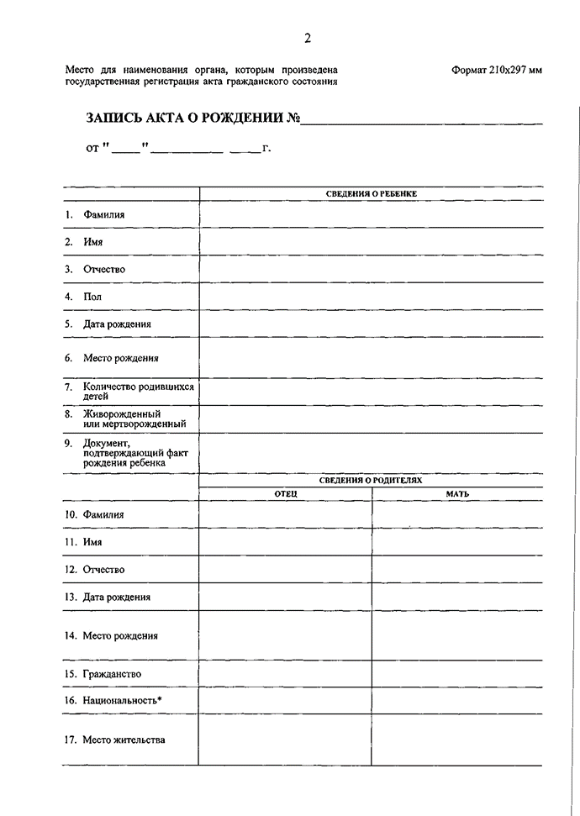
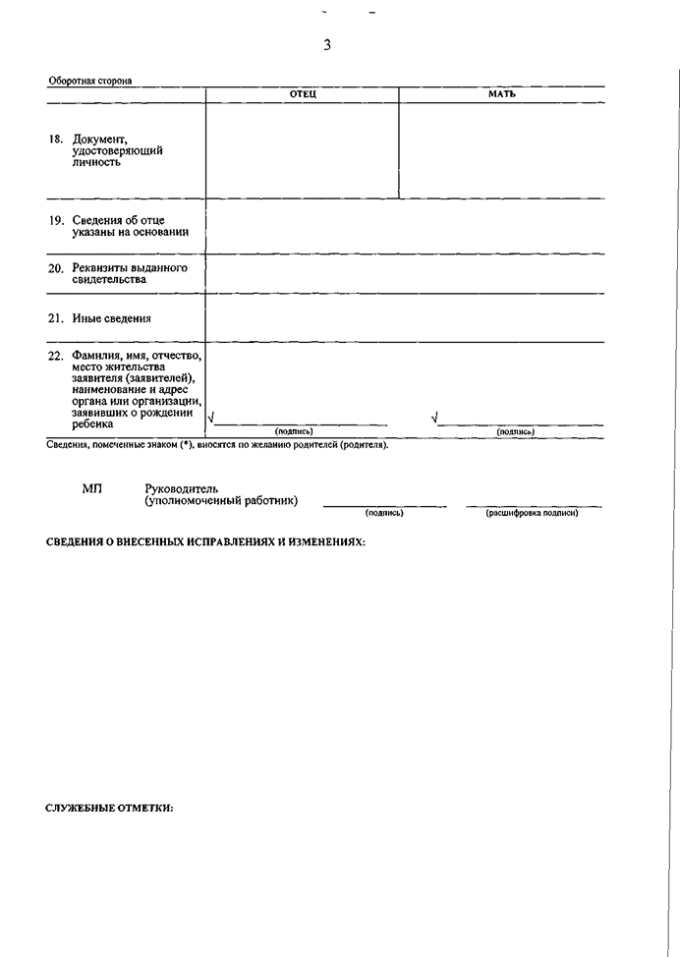

ПРИЛОЖЕНИЕ Б

Форма № 25 заявления о получении повторного свидетельства, архивной справки, утверждённая Приказом министерства юстиции Российской Федерации №201 от 1 октября 2018 г. «Об утверждении форм заявлений о государственной регистрации актов гражданского состояния и Правил заполнения форм заявлений о государственной регистрации актов гражданского состояния».

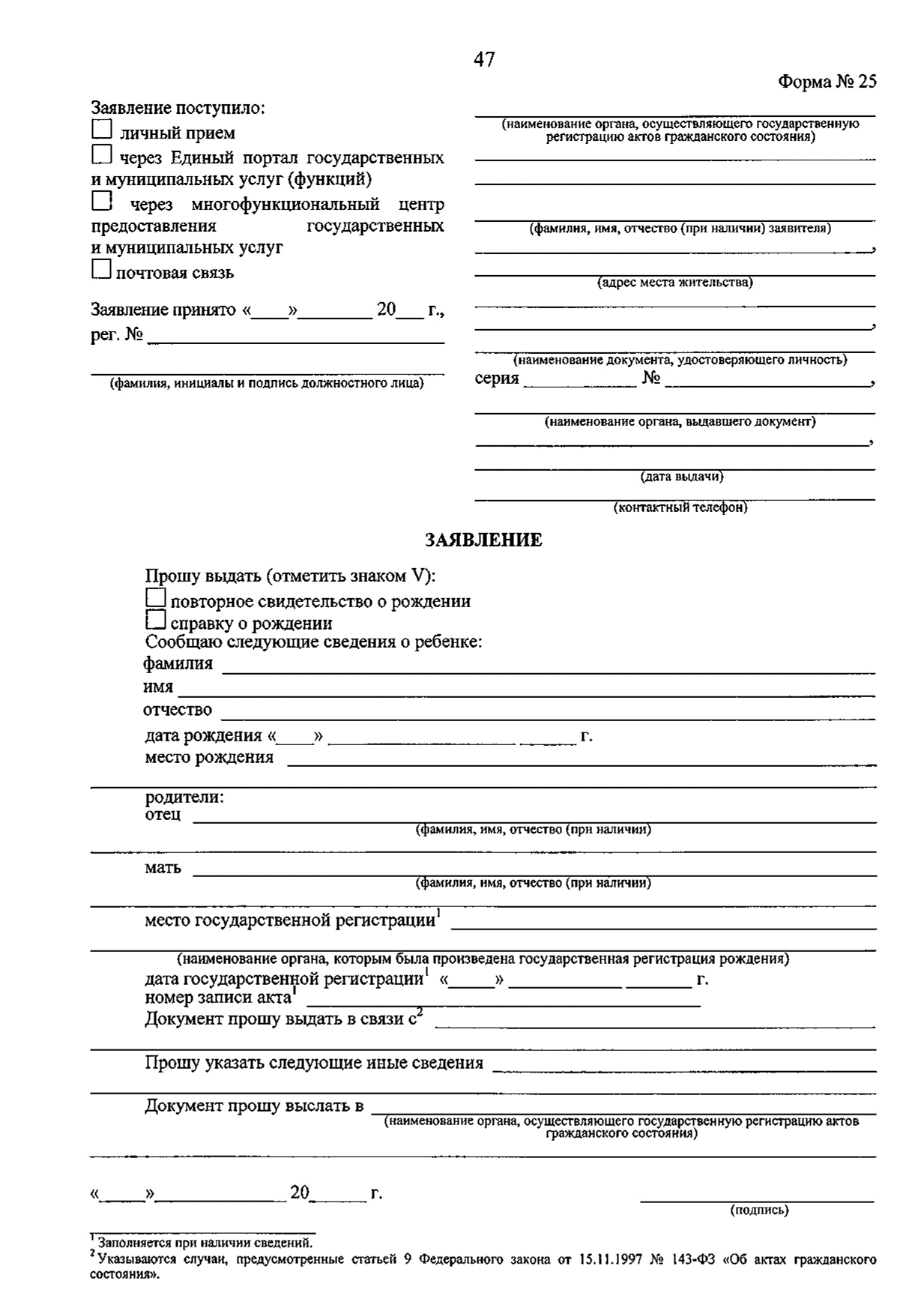

ПРИЛОЖЕНИЕ В

Форма № 15 справка об отсутствии факта государственной регистрации акта гражданского состояния, утверждённая Приказом министерства юстиции Российской Федерации №200 от 1 октября 2018 г. "Об утверждении форм справок и иных документов, подтверждающих наличие или отсутствие фактов государственной регистрации актов гражданского состояния".

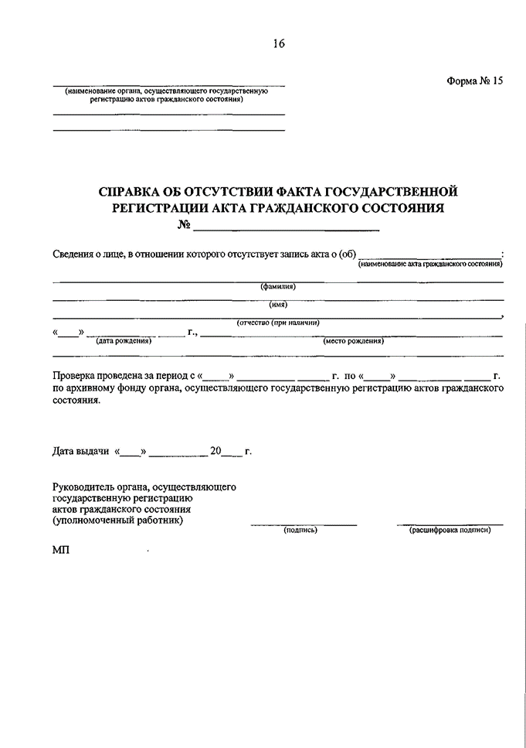

ПРИЛОЖЕНИЕ Г

Форма свидетельства о государственной регистрации рождения, утверждённая Приказом министерства юстиции Российской Федерации №167 от 13 августа 2018 г. "Об утверждении форм бланков свидетельств о государственной регистрации актов гражданского состояния".

